«Живая и неживая природа»

Статью подготовила воспитатель
МАДОУ Д/С 4 Титова Юлия Сергеевна

Ребята подготовительной группы № 8 приняли участие во Всероссийском уроке «Эколята – молодые защитники природы». Тема урока «Живая и неживая природа».
Цель урока – сформировать представление о живой и неживой природе. Экологическое просвещение дошкольников, формирование ответственного экологического поведения, повышение естественнонаучной грамотности.
Задачи
-расширять представление о природных и искусственных объектах, о живой и неживой природе;
-сформировать целостный взгляд на природу и место человека в ней;
- сформировать у детей представление о необходимости бережного отношения к объектам живой и неживой природы;
- сформировать у детей познавательный интерес к изучению окружающего мира.
Урок был построен в интерактивной форме, что соответствует данному возрасту детей.
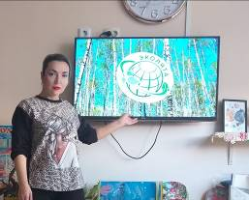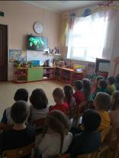
Мы с ребятами группы №8 посмотрели презентацию «Живая и неживая природа». Закрепили знания том, что к природе относится все, что нас окружает; солнце, воздух, вода, растения, горы и леса, животные и сам человек. Не относится к природе то, что сделал сам человек. Всю природу Земли можно разделить на два огромных мира: мир живой и мир неживой природы.
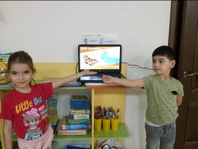
Ребята выполнили задание «Живое и неживое», разделив на две группы картинки (объекты живой и неживой природы), поиграли в игру-загадку «Кто я?», «Детеныши животных», лексическую игру «Кто это? Что это?» и подвижную игру с мячом «Кто – что».
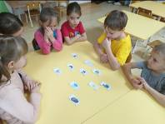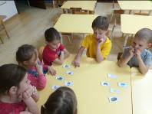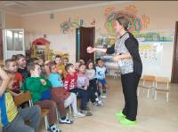

После физкультминутки «Над волнами чайки кружат», ребята посмотрели видеоролик «Живая и неживая природа».
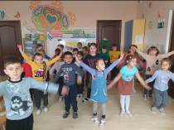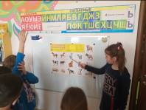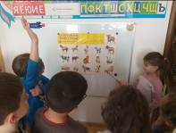
Чтобы закрепить знания полученные знания, дети нарисовали рисунки, сами выбирали объекты «Живой и неживой природы» и поделили на группы «Кто?» и «Что?».
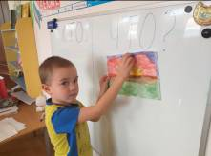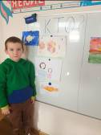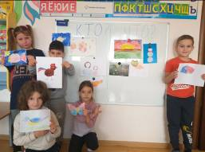
В конце занятия, ребята сделали выводы, что нужно беречь все живое и неживое вокруг, выбрали знаки «Берегите природу» (не ломать деревья, беречь воду, не рвать цветы и.т.д), чтобы Земля всегда оставалась нашим чистым и уютным домом.
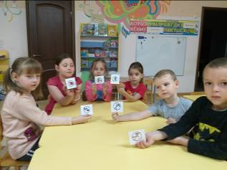

Используемая литература

1. https://urok.fedcdo.ru/

